GUIA PARA LA REDACCION

DE INFORMES TECNICOS

Paradigmas de Programación

1. **INTRODUCCION.**

En diferentes actividades de la carrera se le solicita al alumno que presente reportes escritos. Cuando egresan y desarrollan sus trabajos recepcionales o sus tesis de licenciatura, se observa muchas complicaciones en la redacción de documentos finales de carrera.

El conocimiento que se adquiere a través de los programas de investigación y desarrollo y a través de la experiencia en la industria no tiene ningún valor si se queda en los cuadernos o en las mentes de los científicos e ingenieros que hicieron esos trabajos.

Para asegurar su efectividad, los reportes no solo deben ser exactos, sino también tan simple y claramente escritos, que sean fáciles de leer y de entender.

Este modelo estándar es una formalización de la manera en la que los reportes científicos y técnicos han sido escritos en los últimos años.

# CONSIDERACIONES GENERALES ANTES DE ESCRIBIR UN REPORTE.

El propósito principal de un reporte técnico es dar información. Un buen reporte requiere cuidadosa planeación. Quién va a escribir un reporte técnico, debe tratar de responder a las siguientes preguntas:

¿Qué se quiere decir? ¿Cuál es el tema del reporte? La redacción se debe ordenar para que los hechos clave y las conclusiones estén al alcance de los potenciales lectores. Hay que asegurarse de que el mensaje llegue al lector de un rápido vistazo.

El reporte deberá empezar con un resumen que pueda ser leído en pocos minutos. Pero este resumen deberá ser escrito al final, después de que el cuerpo del reporte ya haya sido cuidadosamente revisado y corregido.

Se comenta que los ejecutivos muy ocupados tienen un margen de atención de cuatro minutos aproximadamente; por eso es obligatorio que antes del “contenido” de un reporte escrito, se presente un resumen. Desde hace unos 10 años aproximadamente, a este resumen se le llama “resumen ejecutivo” en muchas empresas y universidades.

¿Para quién se escribe el reporte? Es imposible escribir un documento técnico para que pueda leerlo cualquiera con facilidad: El nivel de explicación que se requiere para unos lectores expertos, es totalmente diferente del que se necesita para lectores que no están familiarizados con el tema. Es absolutamente esencial que el autor del reporte identifique a los lectores potenciales – el grupo profesional, no los individuos – antes de empezar a trabajar. En la universidad el reporte será probablemente leído por profesores que tendrán un adecuado conocimiento del tema en general, pero probablemente no conozcan mucho sobre el campo específico de su reporte. Se debe tener siempre esto en mente. Si está escribiendo para expertos en materiales, no necesita explicar qué es un diagrama TTT, ni la lixiviación, ni aleaciones con memoria, pero necesitará explicar qué es la modulación de fases y qué significa TS16945.

¿Cuántas páginas deberá tener el reporte? Es difícil predecir exactamente de cuantas páginas será un reporte, pero quien lo escriba deberá tener la capacidad de decidir si va a escribir 1000 palabras o 10,000 palabras. Es más difícil escribir un reporte corto que uno largo, porque requiere mucha mejor organización. En la empresa, en la universidad, en el gobierno, etc., podría haber limitaciones sobre el tamaño de un reporte.

# EL MODELO ESTANDAR.

El método que normalmente se enseña en las escuelas es el modelo estándar, cuyo estilo y estructura han sido ampliamente usados en la mayor parte del mundo por más de 50 años. Ciertamente no es la única manera de escribir reportes en ciencia y tecnología, pero es la manera en la que la mayoría de los profesionales científicos e ingenieros escogen hacerlo, o están obligados a hacerlo por sus empresas o instituciones.

¿Cuáles son las principales características de un reporte que sigue el “modelo estándar”?

Al principio hay una introducción y al último hay una conclusión. La conclusión responde a las preguntas hechas en la introducción.

Se usa lenguaje formal e impersonal.

Normalmente el reporte toma como referencias los trabajos de otras personas.

No se mezclan los hechos materiales y las mediciones con opiniones e interpretaciones. Estos se separan en diferentes secciones o capítulos.

Las secciones del reporte están numeradas.

Por lo general los reportes “modelo estándar” contienen todas o algunas de las siguientes secciones, usualmente en ese orden de aparición, pero no necesariamente en ese orden de redacción:

Título.

Resumen.

Introducción.

Objetivos.

Teoría, o consideraciones teóricas.

Método, o metodología, o procedimiento experimental. Resultados.

Discusión o interpretación.

Conclusión o conclusiones.

Recomendaciones.

Referencias o bibliografía.

Apéndices.

Un reporte “modelo estándar” también contendrá una tabla con el contenido, una lista de abreviaciones y términos técnicos usados y si el documento es muy largo, también llevará un índice.

# Título.

El Título debe ser lo más corto, consistente y claro posible, no debe ser un resumen del reporte, pero tampoco tan corto que falle en su cometido de indicar los aspectos importantes del reporte. El título es lo primero que verá el lector, le interesará, lo rechazará o le será indiferente.

En lo posible un título no deberá comenzar con palabras inútiles como “Un”, “Los”, “El”, “Algunas”, “Notas sobre”, etc. La primera palabra debe ser una palabra importante.

El título debe estar escrito en tres partes del reporte:

En la página del título, en la que además va el nombre del autor y la fecha de publicación, centradas adecuadamente.

En la página del resumen, en la que también va el nombre del autor y el propio resumen.

Y en la primera página del cuerpo del reporte, arriba de la Introducción.

# Resumen o resumen ejecutivo.

Resumen o resumen ejecutivo significan esencialmente lo mismo; si es un reporte de la Universidad, por lo general se pondrá Resumen, si es un reporte empresarial, por costumbre o moda, se pondrá Resumen Ejecutivo.

El Resumen o Resumen Ejecutivo es una breve reseña general de todo el reporte, incluyendo sus conclusiones y recomendaciones, si las hay. La extensión de un resumen podrá ser de 300 palabras, algunas publicaciones científicas especifican este número de palabras, algunas empresas o instituciones educativas especifican que no debe sobrepasar la extensión de una o dos cuartillas, etc.

El que escribe el reporte técnico o científico deberá considerar siempre que el resumen debe ser capaz de “publicarse solo” y en forma separada del reporte (por eso va en el reporte antes del contenido). Por esta razón la página que presenta el resumen deberá tener el título del reporte, el nombre del autor y no deberá tener la numeración correlativa del cuerpo del reporte. La numeración del reporte empieza con la introducción.

El resumen debe ser escrito después de que el reporte ha sido terminado, revisado y aprobado por quién corresponda.

El resumen es como el “aparador” de una tienda, si al público le gusta lo que ve en el aparador, entrará a la tienda para conocer más detalles, de lo contrario, pasará de largo. Lo mismo ocurre con los ejecutivos de las empresas. El resumen deberá presentar información específica, clara, tangible, comprobable.

He leído resúmenes de varios reportes “importantes”, tanto en la industria como en la universidad, que no son nada específicos, con párrafos como el siguiente: “… se investiga…, se discute y se presentan conclusiones”, ó, “ … de los resultados se concluye que el proceso es técnica y económicamente viable”, ó “…se observa que la recuperación es buena”; pero no presentan las conclusiones resumidas, ni dicen **por qué** el proceso es técnica y económicamente viable, o **cuánto** es una “buena recuperación”. Específico será por ejemplo: “…la mejor recuperación de cobre, de 98%, se logra a 1200ºC, con una presión de inyección de oxígeno de 3 kg/cm2”.

La redacción de un buen resumen es un arte que se adquiere a través de pensamiento cuidadoso, análisis y práctica.

# Introducción.

En la introducción se escriben los antecedentes sobre el tema del reporte; se explica qué consideraciones llevaron a la idea, o a la necesidad, de realizar el trabajo que se reporta.

La introducción establece sobre qué trata el reporte y cuál es su función en relación con trabajos previos en el mismo campo. Si se describen o discuten experimentos, en la introducción se resumirán estos y se mostrará cómo el trabajo a describirse complementará o superará estos trabajos previos. Si el reporte es sobre desarrollo (de un proceso, por ejemplo), la introducción establecerá cuál es el propósito del desarrollo y a quién beneficiará y cómo será usado. Si el reporte es una revisión, normalmente establecerá los alcances del reporte y para qué lectores se está escribiendo.

Cuando se describe una investigación, la introducción establecerá explícitamente qué es lo que los investigadores quieren encontrar.

Debe decir algo acerca del contexto del reporte, es decir, cómo el trabajo que se describe, forma parte de un cuerpo o campo general de trabajo en esa área. La introducción le dice al lector lo que tiene que saber para entender el reporte.

La introducción **no** es el resumen del reporte. Puede verse como una lista de las preguntas que se ha programado contestar con los resultados del trabajo y las conclusiones serán entonces las respuestas a esas preguntas. Cuanto más explícito se es acerca de esto, mejor; el lector debe tener la facilidad de ver las conclusiones de su reporte y de verificar si el autor ha encontrado lo que proclamó que iba a encontrar.

# Objetivos.

Por lo general en la introducción se establecen los objetivos del trabajo que se reporta, pero considero que en base a los antecedentes que se establecen claramente en la introducción, como una consecuencia lógica de estos, en un apartado a continuación de la introducción, deben establecerse clara y concisamente los objetivos del trabajo.

# Teoría o consideraciones teóricas.

Esta sección, si se usa en el reporte, describe la teoría de respaldo necesaria para que el lector entienda el reporte. Se usa solo en reportes sobre trabajos científicos o técnicos, que para entender el por qué de las cosas, se requieren conocimientos fundamentales, tales como la química, o la físico química, o la termodinámica, o la cinética del proceso, principalmente aquellos aspectos que se esperaría que el lector típico no conozca con anterioridad.

Cuando la discusión requiere de estos conceptos fundamentales, incluyendo las matemáticas, para explicarse el por qué de los resultados, esta sección es un formidable respaldo para las conclusiones.

# Método.

En esta sección se debe describir paso a paso la manera en la que el trabajo se llevó a cabo, qué equipo se usó, y cualquier problema particular que se tuvo que superar. Si el reporte está describiendo una investigación, el autor debe describir cómo seleccionó sus temas, cómo verificó si no había incongruencias y cómo fueron analizados los resultados. Para esto es muy útil el apoyo de fotografías del equipo y materiales usados.

# Resultados.

En el modelo estándar, se dan los resultados en la forma más simple posible y sin comentarios. Deben incluirse suficientes datos como para que el lector tenga la confianza de que el autor ha hecho lo que dijo que iba a hacer y que sus conclusiones van a ser confiables.

Si para obtener los resultados se requieren, además de las pruebas y experimentos, análisis, mediciones y cálculos muy elaborados, incluyendo programas de computación y modelos matemáticos, no es necesario incluir toda esa información en esta sección. Basta con explicar cómo se llegaron a esos resultados e indicar en qué apéndice se muestran las tablas y los cálculos. La información debe estar presentada de tal manera que el lector sea capaz de duplicar las pruebas y obtener resultados similares a los que informa el autor.

Es altamente recomendable resumir los resultados en pocas tablas y en gráficos de alta calidad.

# Discusión.

En esta sección se le permite al autor ser menos objetivo que lo normal, aquí es aceptable mencionar opiniones y especular un poco acerca del significado del trabajo realizado y de los resultados.

En la discusión, el autor proporciona una interpretación de los resultados, los compara con resultados de otras investigaciones publicadas – si las hay – y hace resaltar cualquier dificultad o deficiencia en el trabajo; así mismo brinda una explicación lo más científica y técnica posible de las razones por las que se obtuvieron esos resultados y qué impacto tienen en el proyecto, en el proceso, en la tecnología, en la economía, etc.

En particular si sus descubrimientos son extraordinarios o muy diferentes a las conclusiones de otros autores previos, el autor deberá explicar por qué piensa que esto podría ser así, de lo contrario el lector podría asumir que el autor cometió errores.

En la discusión el autor le dice al lector cómo pensar acerca de la información que está leyendo. No se debe asumir que los gráficos se explican por sí solos. En la discusión se hace referencias tanto a las tablas, como a las figuras (gráficos, diagramas, fotografías, etc.) que se presentan en la sección de resultados, y el autor debe estar seguro de decirle al lector qué es lo que quiere que vea cuando mira a la tabla o al gráfico. En la forma más apropiada, el autor debe relacionar sus discusiones con las conclusiones que presenta más adelante.

# Conclusiones.

Las conclusiones son afirmaciones que pueden deducirse del resto del trabajo, dan los descubrimientos de la investigación.

En muchos reportes y tesis se leen “conclusiones” que aparecen sin que el lector pueda encontrar ninguna relación con el cuerpo del reporte, simplemente aparecen de la nada. Por ejemplo; en un excelente trabajo de laboratorio sobre un proceso de refinación de metales, en el que se prueban diferentes reactivos y diferentes parámetros de operación, pero en el que no se mencionan costos ni de inversión, ni de operación en ninguna parte del reporte, se lee la siguiente conclusión:

“Se ha comprobado que el proceso es técnica y económicamente factible”. Este es un lamentable error compartido por el autor, el asesor y los sinodales, que le quitó toda credibilidad al trabajo.

Las conclusiones responden a las preguntas planteadas directa o indirectamente en la introducción. Informan si se cumplieron o no los objetivos del trabajo o estudio, y en qué extensión.

Las conclusiones son claras, tangibles, lo más simplemente escritas, cuanto más contundentes, mejor. “Sin rodeos y sin rollos,…, al grano”.

En el resumen se repiten las conclusiones, solo que en forma más resumida en lo posible.

# Referencias y bibliografía.

Las referencias no son, como parece que muchos estudiantes piensan, un método para convencer al examinador que el autor ha leído mucho. La sección de referencias tiene como principal propósito permitir que el lector siga las fuentes que el autor cita. Si el lector quisiera seguir sus referencias, estas tienen que estar presentadas de tal manera que pueda hacerlo sin mayores dificultades.

Para escribir las referencias de libros, se deben dar los nombres de los autores (apellido e iniciales), año, título del libro, edición, nombre y localización del editor, número de páginas. Para artículos en revistas hay que dar autores, título del artículo, nombre de la publicación, número, volumen, año, procedencia de la revista y números de páginas. Si el autor no puede dar todos esos detalles, probablemente no tiene una referencia adecuada.

Por ejemplo, si el autor consultó para su trabajo el libro de cinética de Sohn y Wadsworth, y un artículo que se publicó en la Revista Metalúrgica; en la sección de referencias, las citas deben estar escritas así:

3. Sohn, H. Y., y Wadswoth, M. E., 1986, Cinética de los procesos de la metalurgia extractiva, Trillas, México, D. F., 546 p.

7. Maldonado, G. L. F., y Hermosa, D. N. H., Obtención de plomo mediante el proceso de lixiviación electrolítica, Revista Metalúrgica, no. 28, Agosto, 2007, Oruro, Bolivia, p. 34 – 44.

Los números 3 y 7 se refieren al orden en el que aparecen las citas en el texto del reporte.

Es importante aclarar la diferencia que existe entre “referencias” y “bibliografía”; las “referencias” son el soporte de alguna afirmación específica y siempre se mencionan específicamente en el texto, normalmente esta cita se dará inmediatamente después de la oración que el autor quiere apuntalar; una forma de hacer esto es escribir como índice el número de aparición de la referencia, digamos (7) al final de la oración; por ejemplo:

“…la electrolixiviación de sulfuros de plomo con este electrolito es técnicamente factible**(7)**…”

Entonces, esta afirmación que el autor hace, está apuntalada por el artículo que aparece en la referencia 7 del reporte (en este ejemplo, la Revista Metalúrgica).

Hay muchas otras formas de hacer esto, pero en esta guía es preferible indicar una sola para no confundir al alumno. Posteriormente, la empresa, la asociación, o los publicistas de las revistas, se encargarán de decirle al autor, como debe presentar las referencias.

En cambio, la “bibliografía” se refiere a las publicaciones que los autores leen en un sentido general para escribir un reporte, o para hacer el trabajo que está describiendo en el reporte, Estas publicaciones no se citan explícitamente en el texto.

Si el autor de un reporte científico hace una afirmación, debe justificarla o referir al lector a otra publicación en la que ese hecho se justifica. Hacer aseveraciones no justificadas siempre origina críticas.

Si se usan directamente las palabras de otra persona, esto debe hacerse poniéndolas entre comillas, además de dar sus referencias completas. También si se usan figuras (que pueden ser dibujos, fotografías, gráficos, esquemas, planos) o tablas de otros autores, primero deberá obtenerse el permiso del autor y poner en el reporte que se obtuvo este permiso. Naturalmente si la publicación es ya muy antigua y no se sabe a quién pedir autorización, por lo menos hay que poner claramente su procedencia y autor, donde corresponda, dependiendo si es tabla o figura. Si el autor no lo hace así, está quebrantando la ley y está siendo poco profesional.

El acceso a la información mediante el uso de internet, ha ocasionado diversos problemas a los autores de reportes, pero se aplican los mismos criterios básicos que para las referencias impresas. La cita debe dar los nombres de los autores y la fecha de publicación y a continuación “pegar” una URL (localizador uniforme de recursos, por la sigla en inglés) que llevará al lector directamente al documento que el autor cita. No se debe dar solamente la URL de una página web “home”. Como cualquiera puede publicar cualquier cosa en la red, el autor debe estar consciente de que existe un riesgo en citar publicaciones que no fueron revisadas por nadie.

# Apéndices.

Análisis químicos, mediciones y cálculos muy elaborados, incluyendo programas de computación y modelos matemáticos, tablas, que se usaron para obtener los resultados, o para dimensionar equipos, diagramas de circuitos y todo el material de apoyo usado para un proyecto, se pueden poner en los apéndices. Este material solo será leído por un pequeño número de personas interesadas y deberá estar debidamente numerado e identificado, en relación a la información presentada en el cuerpo del reporte.

Los apéndices van al final del mismo reporte, después de la bibliografía o referencias. Los anexos se presentan en forma separada del reporte y también es información que apoya al reporte, por ejemplo en un reporte técnico económico sobre la instalación de una planta metalúrgica, en los apéndices estarán todos los cálculos y modelos matemáticos y en el anexo se presentará la “manifestación de impacto ambiental”.

# NUMERACION Y ESTRUCTURA.

Para ayudar a orientar al lector, es recomendable numerar cada sección del reporte. La numeración empieza en la Introducción, que tiene el número 1, y la numeración de páginas del reporte, también comienza con la Introducción.

El resumen ejecutivo – o simplemente resumen – no se numera porque es independiente del cuerpo del reporte; si consta de varias páginas, estas van numeradas así: i, ii, iii, etc.

También se acostumbra numerar las subsecciones, por ejemplo en la sección 3, una subsección será 3.2. Esto permite que las secciones más importantes sean identificadas de un vistazo.

Hay deferentes estilos de numeración de secciones o de capítulos, unos autores usan números romanos para la numeración principal y combinación deromanos con arábigos para las subsecciones (II, IV.3, etc.), eso ya es cuestión de gustos y acuerdos según las instituciones o empresas. Lo importante es la CONSISTENCIA en todo el reporte.

# LENGUAJE, ESTILO Y PRESENTACION.

Muy pocos reportes técnico – científicos contienen descubrimientos o conclusiones impresionantes, por esta razón escribir un reporte que anime y entusiasme a la gente a leerlo, es un verdadero reto para el autor, quién tiene que prestar mucha atención a todos los aspectos de comunicación.

# Gramática y ortografía.

Los científicos, académicos, profesores, ingenieros y técnicos, dedicados a la investigación o a la industria, y los ejecutivos de las empresas, han aprendido a extraer la mayor información posible de un reporte en el menor tiempo posible. Esto se puede hacer si todos siguen estándares gramaticales y de ortografía muy similares. Por esta razón el autor del reporte tiene que asegurarse de que su gramática y su ortografía sean impecables.

# Estilo.

El estilo con el que se escriba un reporte técnico – científico debe ser formal. El propósito general del reporte, el tema, y las necesidades, o intereses, de los lectores a los que va dirigido el reporte, determinan el estilo y el formato del mismo.

Un aspecto importante en el estilo es la “consistencia”. Si se empieza con estilo formal, debe continuarse y terminar con el mismo estilo. Si se pone un título con letras mayúsculas y otro del mismo nivel con mayúsculas y minúsculas, se rompe la consistencia. Si se ponen los títulos de las figuras al pie de las mismas en unas y arriba en otras, se rompe la consistencia. Si un párrafo se escribe con formato “Arial 12” y más adelante aparece un párrafo en formato “Times New Roman 11”, se rompe la consistencia. Por cierto, Arial 12 es el formato más usado por ingenieros a nivel mundial.

Los ingenieros (cualquiera que sea su nivel académico – Ing., M.C., M.I., Dr.) se caracterizan por escribir reportes en estilo formal, sobrio, impersonal, con el mínimo de palabras necesarias, “sin rollos, sin rodeos,…al grano”.

Una norma de los que ejercen esta noble profesión precisamente es ésta: Si al revisar su reporte, quita unas frases o palabras al párrafo y éste no pierde su significado y es lo que quiere comunicar, quítelas, no eran necesarias.

No se requiere semántica para fundamentar hechos, tampoco para comprobar teorías.

En un reporte técnico – científico por lo general se evita el uso de las palabras “yo”, “nosotros”, “nuestro”. Se recomienda escribir el reporte en forma impersonal; sin embargo, si el autor considera que es muy apropiado usar el estilo personal, deberá hacerlo, especialmente para evitar escribir frases tales como: “La opinión del autor es que…”, pudiendo escribir “Pienso que…”.

Un análisis del siguiente párrafo usado en un artículo descriptivo de un proceso metalúrgico, muestra con claridad lo que no hay que hacer:

“***Nuestro*** proceso comienza con la tostación, ***nuestro*** producto tostado pasa ***luego*** al horno de reducción, en ***el cual*** se obtiene el metal, ***el cual*** pasa a las pailas de refinación, ***las cuales*** reciben ***nuestro*** metal mediante ollas, ***las cuales*** son transportadas mediante grúa viajera,..., en la refinación se incrementa ***nuestra*** ley de estaño a más de 99.9% cuando termina la operación”.

En negrita y letra inclinada están las palabras que se repiten y se usan mal en este párrafo, omitiéndolas mejora mucho la redacción:

“El proceso comienza con la tostación, el producto tostado pasa al horno de reducción, donde se obtiene el metal líquido, que es transportado en ollas mediante grúa viajera a las pailas de refinación, en las que el contenido de estaño llega a 99.9% al final de la operación”.

Con referencia a cualquier idioma en particular, en general las personas no escriben de la misma manera que hablan. Según el país, e inclusive según el lugar donde viven en ese mismo país, se usan expresiones coloquiales y no gramaticales cuando se habla y habrá otras personas que no entenderían completa o parcialmente ese lenguaje. Si escriben de la misma manera, el lector no podría pedirles aclaraciones o explicaciones para entender el reporte. En escritura el lector no tiene acceso a diferencias en énfasis y tono de voz que ayudan en la comunicación hablada. Esta es una razón muy fuerte para que el autor escriba su reporte en estilo formal.

# Presentación.

Actualmente es muy fácil preparar documentos bien presentados, gracias al moderno, y continuamente mejorado, software de las computadoras. La “consistencia” también es muy importante para la presentación del documento y el software ayuda mucho a esto. Un reporte es consistente si siempre se usa el mismo tipo de letras para títulos, si todas las líneas tienen los mismos espaciamientos, si todas las figuras llevan número y título en la parte de abajo, y si todas las tablas llevan número y título en la parte de arriba, si todas las figuras y las tablas están centradas en la página; si en todo el reporte, incluyendo los apéndices, se usa la correcta nomenclatura de símbolos matemáticos, químicos y del Sistema Internacional (SI) de pesos y medidas, en fin, la consistencia debe notarse en todos los detalles.

Cuando el reporte tiene un sólido contenido técnico o científico, podrían pasarse por alto algunas fallas en su presentación, pero esto no significa que no sea importante. La primera impresión que el lector potencial tiene sobre un reporte que está en sus manos, es la que hará que tome la decisión de desecharlo o de leerlo con interés y eso depende en gran medida de la presentación.

# Material visual.

Los reportes técnico – científicos contienen gráficas, diagramas, esquemas, fotografías y mapas. Se le debe poner título a todo. Gráficas, diagramas, esquemas, fotografías y mapas son **figuras**. Los números y títulos de figuras van debajo de éstas, como se observa en la Fig. 1 que es la fotografía de un horno construido y operado en Metales Potosí, S.A. en 1986.

Las fotografías, sean éstas a color o en blanco y negro, no siempre se fotocopian bien; si este es el caso, con la ayuda del software adecuado hay que mejorar la calidad de la fotografía, hasta que la impresión sea nítida.Igualmente, si se preparan gráficas con líneas de diferentes colores y tonos y luego se imprimen en una impresora monocolor, podrían hacerse ilegibles; por ejemplo si las líneas eran una negra y la otra roja, en la impresión no se diferencian. Por tanto si la impresión va a ser monocolor, habrá que cambiar, por ejemplo la línea roja a punteada, o más gruesa o delgada que la otra. Hay software que automáticamente convierte gráficos para usar líneas punteadas y cortadas, pero el autor debe darse cuenta de esto al preparar su reporte.

El autor debe verificar que las referencias de las figuras estén correctas. A menudo se añaden o se quitan figuras al armar un reporte y luego olvidan actualizar las referencias. Se presenta como ejemplo la Fig. 2, que es una gráfica “escaneada” de un libro, entonces, al título de la Fig. 2 debe añadirse el número que hace referencia a ese libro.

Entonces, en la referencia 3 del reporte, deberá escribirse el nombre del autor, el año, el título del libro, el editor y el número de la página en la que aparece la Fig. 2.

Si la figura, o la tabla, que se presenta en el reporte es grande y solo se puede presentar en formato horizontal; la página impresa horizontalmente, debe presentarse en forma vertical, igual que todas las demás, pero con la parte de arriba a la izquierda, en la parte de la encuadernación o engargolado; la parte de abajo de la figura o tabla irá así a la derecha.

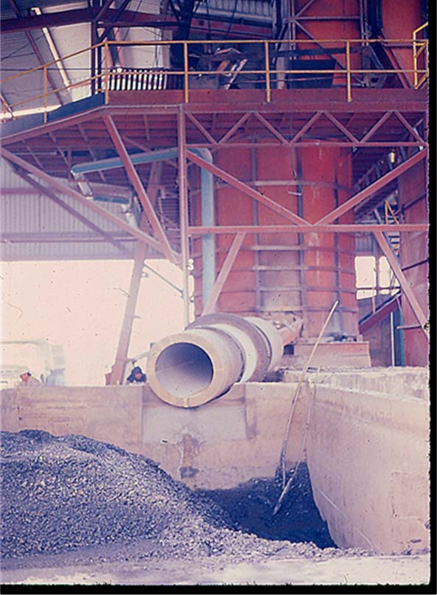



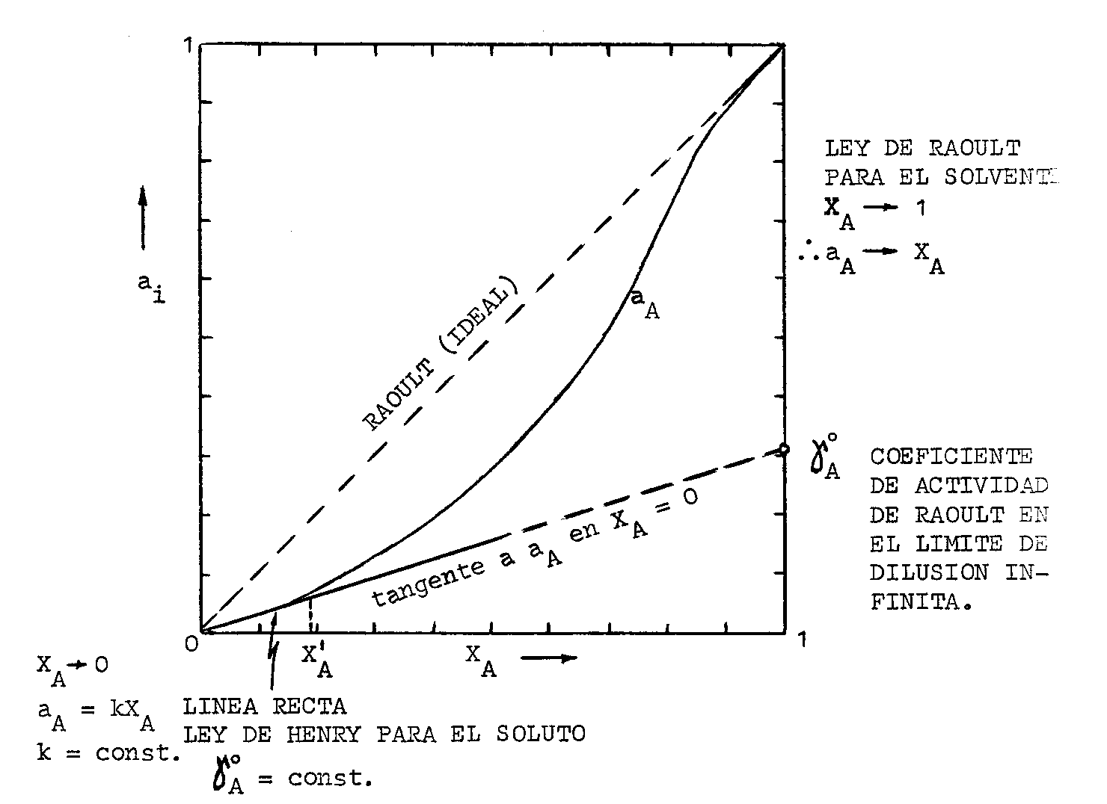

Fig. 2 LA LEY DE HENRY PARA COMPORTAMIENTO DEL SOLUTO EN EL LÍMITE DE DILUCION INFINITA (REF. 3).

La presentación a color de un folleto promocional o de propaganda se justifica, pero en un reporte técnico – científico no amerita el esfuerzo y el gasto, excepto en ciertos gráficos que requieren de diferentes colores para resaltar diferencias importantes.

Por lo general las revistas técnico – científicas no imprimen sus artículos a color. El autor deberá verificar esto antes de comenzar el trabajo.

# Cosas que deben evitarse.

Un reporte técnico tiene un propósito y un grupo particular de lectores y la escritura debe reflejar esto.

Hay que evitar los clichés y las frases “acuñadas”. Clichés son frases u oraciones que probablemente fueron sabias y con estilo cuando se introdujeron, pero su frecuente uso las ha hecho tan mal vistas que probablemente molesten al lector. Hay que tomar en cuenta que los lectores de reportes técnicos leen mucho y han visto usar el mismo cliché. Ejemplos de clichés son los siguientes: “se exploraron todas las avenidas…”, “con la mira en el horizonte, lograremos…”, “al final del túnel, divisamos la luz…”, “se tuvo que

afilar el lápiz para…”, “… poniendo el dedo en la llaga…”. En lugar de escribir “En este punto del tiempo…”, mejor escriba: “Ahora”.

Las frases acuñadas son un poco diferentes a los clichés; son frases que los escritores en una disciplina particular tienden a usar con frecuencia, no porque se leen bien, sino porque están acostumbrados a leerlas. Ejemplos particulares en el campo de la investigación son los siguientes: “Una proyección estadísticamente orientada sobre el significado de estos hallazgos…”, posiblemente lo que quería decir el autor es que hizo una proyección al azar; “Se agradece a Manuel Reyes por su colaboración en los experimentos y a Leonardo González por las valiosas discusiones”, porque probablemente no quiso poner que Manuel Reyes hizo el trabajo experimental y Leonardo González le explicó su significado; “Aunque no ha sido posible dar respuestas definitivas a estas preguntas…”, es decir, fracasó el experimento, pero todavía tengo la esperanza de que se publique; y este último ejemplo: “Está claramente establecido que se requiere mucho trabajo adicional, para que se tenga un completo entendimiento de este fenómeno”, …habría sido más corto y claro decir: No lo entiendo.

Estas frases no contribuyen en nada al contenido del reporte.

Así como algunas personas emplean inútiles frases acuñadas y clichés, otras incluyen muchos datos por la misma razón: porque no tienen mucho que decir.

Es preferible que en el cuerpo del reporte solo se presenten los datos necesarios, y los demás en el apéndice.

No es profesional incluir afirmaciones sobre lo difícil que fue el trabajo, y menos decir que si el autor hubiera tenido más tiempo, el trabajo habría sido mejor.

# SUGERENCIAS GENERALES.

Para el que se inicia, escribir un buen reporte es un proceso lento y difícil.

Posiblemente la Introducción es la parte más difícil de escribir, porque se necesita repasar todo el trabajo y las conclusiones. El autor debe estar consciente de que no se necesita escribir un reporte en el mismo orden en que se espera que sea leído; hay secciones del reporte que pueden escribirse antes, como la metodología experimental (que no involucra ninguna interpretación), o el resumen de trabajos previos.

Ponerse a escribir un reporte significa estar en posición de pensar solo sobre el reporte, no sobre la investigación o sobre la interpretación de datos. Eso va primero. Antes de comenzar a escribir, hay que tomar decisiones sobre modelo, estilo, presentación y apegarse a ellas; porque si en medio del reporte, se cambia ya sea de modelo o de estilo, los lectores se sentirán muy

incómodos, abandonarán la lectura, o reprobarán al autor. Si cambia de ideas, el autor debe asegurarse de cambiar todo el reporte.

Al principio se tiene la tendencia a escribir mucho, pero un reporte corto es un mejor reporte. Si en 20 páginas se puede decir lo mismo que en 50, es mejor escribir las 20. O más bien, que el autor escriba las 50 páginas y luego las edite; es un hecho que se puede quitar con mucha facilidad entre 20 y 30 porciento de palabras sin que se pierda el significado.

Un consejo importante, que ahorra tiempo y molestias, es no editar el documento hasta que por lo menos haya sido concluido como “primer borrador”. Cuando ya se tiene el “primer borrador” hay que ser implacable en su revisión y edición.

# Últimos detalles.

Al redactar su borrador, el autor debe tener siempre a la mano (o en la memoria de su computadora) una lista de las secciones o capítulos que conforman su reporte, una lista de figuras, otra de tablas y otra de apéndices, para poder seguir las numeraciones correlativas sin equivocación. Cuando el reporte ya esté revisado y corregido, listo para presentarse, esas listas se convertirán respectivamente en el contenido (el índice, si es libro), y, si son muchas las figuras y tablas, las listas de figuras, tablas y apéndices, que deberán presentarse en el reporte, **después del Resumen** y **antes de la Introducción**. El contenido está numerado según las secciones o capítulos del reporte y muestra la página en la que comienza cada uno de estos. Las listas de figuras y tablas muestran la página en la que aparece cada una de ellas en el cuerpo del reporte. Lo mismo se hace con la lista de apéndices, si son más de dos. Los apéndices se presentan después de las referencias o bibliografía.

Un punto que aún no se ha tocado en esta guía es el de los agradecimientos o reconocimientos. Es un punto muy delicado, especialmente si el reporte técnico

* científico es un trabajo recepcional, una tesis, o una memoria de actividad profesional, que es donde más se acostumbra usarlos.

Es un gesto de educación escribir una pequeña nota de agradecimiento a las personas que ayudaron directamente en el trabajo que describe el reporte; por ejemplo el siguiente:

“Se agradece al Ing. Rolando Guevara por su apoyo, consejos y discusiones para el desarrollo de este trabajo y a CONACYT por su apoyo económico”.

O éste: “Ha sido un privilegio trabajar bajo la asesoría del Dr. T.R. A. Davey”, cuando varios de los lectores del reporte conocen la extraordinaria trayectoria de ese pionero de la pirometalurgia.

Pero ya se ha hecho una mala costumbre agradecer a Dios, a la virgencita de Guadalupe, a todos los profesores de la carrera, a los padres, hermanos, tíos, sobrinos, compañeros de estudio, la novia, la esposa, los hijos, etc. Y además, también se ha hecho una costumbre, poner “dedicatorias”, igual, a toda la corte celestial, a la familia, a “mi madrecita que está en el cielo”, etc. Es muy drástico decirlo, pero así tiene que ser, si el autor estaría escribiendo una novela o un libro de historia, de cuentos, puede agradecer a todo el mundo, pero esto se ve mal en un reporte técnico – científico.

Los agradecimientos, en un párrafo de alrededor de cinco líneas, deben ir en el reporte **después de la página del título y antes del resumen**. Si se trata de tesis, trabajo recepcional, o memoria, irán después de la carta – autorización, firmada por el director de la Facultad de Ingeniería.

En fin, hay aún muchos detalles más que se deben tomar en cuenta para presentar un buen reporte escrito; cuando se presenten estos detalles al escribir un reporte, el autor deberá confiar en su criterio, en la lógica y en el sentido común y **siempre** deberá imprimir un “borrador final” y pedirle a una persona crítica e imparcial, que lo revise y corrija.